Zabawy z książką dla kl. 4-8
BIBLIOTEKA SZKOLNA ZDALNA
Drodzy uczniowie klas 4-8. Biblioteka Szkolna Zdalna wita Was ponownie!
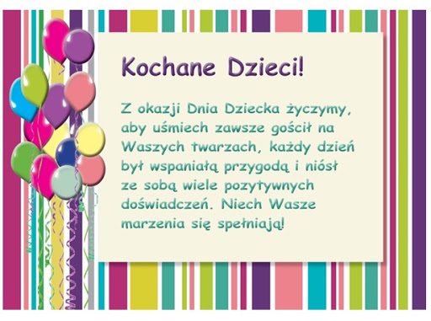
Drzewo pokoju
My, dzieci całego świata,
bez względu na kolor skóry,
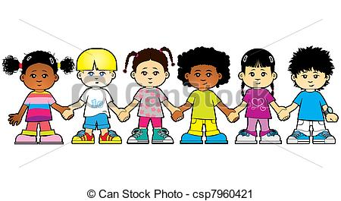
pragniemy pokoju.
Niech pokój jak drzewo urasta w chmury!
I chociaż z różnych języków pragnienie nasze wyrasta
drzewo pokoju – jest jedno i wszystkie łączy miasta.
I wszystkie łączy wioski,
we wszystkich przegląda się rzekach.
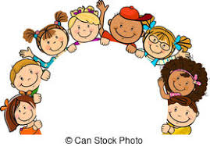
Czy to Sekwana, czy Wisła.
Czy Amazonka daleka.
Na naszym drzewie pokoju
owoce będą dojrzewać.
I nikt nie będzie głodny
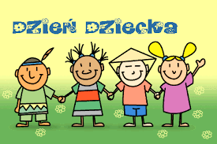
w cieniu naszego drzewa.
A kiedy pieśń posłyszą
gałęzie naszego drzewa,
będą jak nasze serca
we wszystkich językach śpiewać!
Ewa Skarżyńska

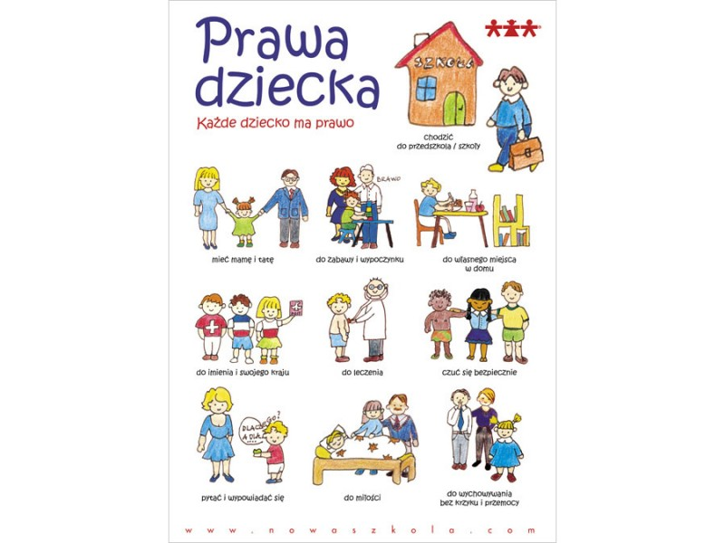

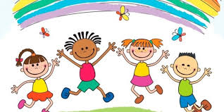
- Dzień dziecka
GDY ŚMIEJE SIĘ DZIECKO,
ŚMIEJE SIĘ CAŁY ŚWIAT CZYLI KILKA SŁÓW O DNIU DZIECKA
Dzień Dziecka jest sympatycznym świętem, rozpowszechnionym w wielu krajach. Tradycyjnie w Dzień Dziecka rodzice obdarowują swoje pociechy mniejszymi bądź większymi upominkami. 1 czerwca z tej okazji w wielu miastach w całej Polsce przygotowywane są także wyjątkowe atrakcje dla dzieci.
Nie każdy zna jednak jego historię. Kojarzy się ono z beztroską, zabawą i dziecięcą niewinnością, jednakże za pochodzeniem Dnia Dziecka kryje się szczytny cel i głębsza ideologia Międzynarodowy Dzień Dziecka w Polsce oraz w byłych państwach socjalistycznych obchodzony jest 1 czerwca już od 1950 roku.
Po raz pierwszy święto to zorganizowano w związku z akcją zbierania podpisów pod Apelem sztokholmskim. Dwa lata później Dzień Dziecka stał się świętem stałym. Jego inicjatorem jest organizacja zwana International Union for Protection of Childhood, której celem było zapewnienie bezpieczeństwa dzieciom z całego świata.
W 1954 roku Zgromadzenie Ogólne Organizacji Narodów Zjednoczonych (ONZ) ustanowiło oficjalne święto Dnia Dziecka. ONZ zleciło wszystkim państwom organizowanie jego obchodów w celu propagowania idei braterstwa i zrozumienia pomiędzy dziećmi całego świata oraz do promowania działań na rzecz ich pomyślnego rozwoju.
Na świecie świętuje się także Dzień Praw Dziecka 20 listopada, w rocznicę uchwalenia Deklaracji Praw Dziecka (w 1959 r.) oraz Konwencji o Prawach Dziecka-
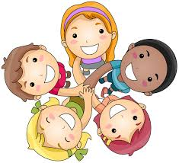
(w 1989 r.).
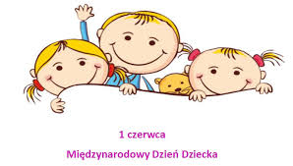

Źródło: https://www.radiozet.pl

- Psychozabawa dla najstarszych uczniów klas 7 i 8
Jakim będziesz licealistą?
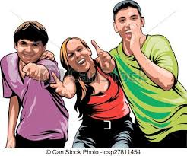
1. Zdanie, którego najczęściej używasz, to:
A. Skręćmy jakąś imprezkę…
B. To nie jest cool…
C. Jest mnóstwo zadane…
D. Nie podoba mi się pomysł klasy na…
E. Warto by zorganizować…
2. Gdybyś miał sporo kasy:
A. urządziłbyś imprezę, jakiej dawno nie było,
B. kupiłbyś taki ciuch, który już każdy w klasie ma, a Ciebie wciąż na niego nie stać,
C. kupiłbyś tę super drogą książkę, na którą wszyscy czekają w kolejce w bibliotece, a podobno bez niej ani rusz u biologicy,
D. kupiłbyś sobie rzecz, o której dawno marzyłeś,
E. zorganizowałbyś klasową wycieczkę, na którą nigdy nie było Was stać, bo kilku osobom nie miał kto dofinansować wyjazd.
3. Jutro klasówka z matmy i powtórka z historii. Myślisz:
A. Może da się wykombinować jakieś zwolnienie?
B. Wszyscy robią ściągi, ja też zrobię.
C. Będę się uczyć do rana, jakoś zdążę.
D. Nie będę się martwić, część historii już umiem, bo trochę się tym interesuję, a matma to przedmiot nie z mojej bajki, mogę dostać gorszą ocenę (lub odwrotnie – matmę umiem, a historię sobie odpuszczam).
E. Podzielmy się, zrobię notatki z tego, Kaśka z tego, wymienimy się i jakoś będzie z historią; matmę wytłumaczy nam Paweł…

4. Jest impreza, ale Tobie to nie pasuje, bo jutro klasówka z historii.
A. A tam, może przełożymy. Idę na imprę…
B. Nie chce mi się, ale pójdę choć na chwilę. Nie warto być kujonem.
C. Historia ważniejsza od imprezy.
D. Nie pójdę. Matko, tyle razy rezygnowałem z imprezy…
E. Dzwonię do wszystkich i pytam, czy nie lepiej przełożyć…

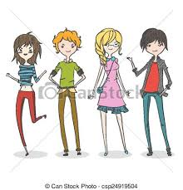
5. Zbliżają się Twoje urodziny, nie masz kasy na imprezkę. Rodzice mówią: „Damy ci pieniądze, ale wtedy kupimy ci mniejszy prezent. Ten, o którym marzyłeś, musi zaczekać”.
A. No trudno, co to by były za urodziny bez imprezy.
B. Co powiedzieliby ludzie w klasie? Wszyscy zapraszają wszystkich, to ja też.
C. To nawet lepiej, nie będzie imprezy…
D. Nie! Nie mogę zrezygnować z tego prezentu, marzę o nim od dawna. Zrobię imprezę tylko dla najbliższych przyjaciół.
E. A gdyby tak urządzić imprezę składkową? Albo wspólną z Ewą i Martą?
6. Dziś matma. Część klasy jest nieprzygotowana i chce uciec. Myślisz:
A. Super, matma nam przepadnie. I tak nic nie umiem…
B. Jak wszyscy uciekną, to ja też…
C. Co powie pani od matmy?
D. Zastanówmy się, czy ja jestem nieprzygotowany i muszę uciekać.
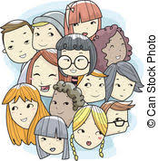
E. Zastanówmy się, może dałoby się przekonać matematyczkę, że tego nie rozumiemy i prosimy o ponowne wytłumaczenie funkcji. 7. W szkole najbardziej denerwuje mnie, że:
A. trzeba się uczyć, ale poza tym jest OK, gdzie bym robił te wszystkie numery?
B. trzeba się tyle uczyć, ale z drugiej strony – wszyscy muszą,
C. jest za mało czasu na przygotowanie się do klasówek,
D. trzeba się uczyć także tych przedmiotów, które w ogóle nas nie interesują,
E. nie jest przestrzegany kodeks ucznia, a nauczyciele nie zawsze traktują nas jak ludzi.

8. Najbardziej nie lubię, gdy nauczyciel:
A. nie daje się zagadać w czasie lekcji, bo rozszyfrował już nasze numery,
B. zadaje nam za dużo,
C. zadaje nam coś, co wymaga chodzenia do biblioteki, szperania w różnych źródłach; przecież wszystko jest w podręczniku, łatwiej byłoby się uczyć,
D. zadaje nam zadanie bez sensu, wymagające głównie przepisywania,
E. nie pozwala się podzielić pracą, a byłoby łatwiej.

9. Pan zadał za trudne zadanie z fizy. Może się pomylił?
A. Ktoś na pewno odrobi i odpiszę.
B. Pożyczam zeszyt od koleżanki ze starszej klasy, może u niej było takie zadanie, to przepiszę.
C. Będę siedzieć, dopóki nie rozwiążę. Jeśli nie, zwrócę się do znajomego mamy, który jest fizykiem, może on mi to wytłumaczy?
D. Fiza nie jest moim ulubionym przedmiotem, nie będę się przejmować.
E. Czy nikt nie zna telefonu do pana od fizy, może by się upewnić, czy się nie pomylił? Chyba że… jutro wszyscy mu wytłumaczymy, że nic nie rozumiemy…
10. Najbardziej lubię, gdy praca domowa…
A. Praca domowa i lubię?
B. Jest taka sama dla wszystkich i nie wymaga zbyt wiele wysiłku.
C. Ma temat tak sformułowany, że wszystko można znaleźć w podręczniku.
D. Dotyczy moich zainteresowań, mogę się zagrzebać w czytelni i czytać tylko o tym, co lubię.
E. Jest pracą zespołową i okazją do wspólnego spotkania.
11. Czytelnia to miejsce:
A. Do którego nie zaglądam, bo po co?
B. Do którego chodzę wtedy gdy wszyscy, kiedy nie ma już innego wyjścia.
C. Fajne, bo można znaleźć wszystkie potrzebne książki. Ale wolę uczyć się z podręcznika.
D. Wymarzone do nauki: nikt nie przeszkadza, cichutko. I jest tu tyle książek, które chciałbym mieć.
E. Wymarzone na spotkanie ze znajomymi. Najpierw nauka, a potem już można iść do jakiejś super knajpy.
12. Twoim idolem jest:
A. Muniek Staszczyk albo Max Kolonko,
B. Weronika Rosati lub Małgorzata Kożuchowska,
C. Tomasz Lis,
D. nie mam idola, każdy sam dla siebie powinien nim być, no… może nobliści są idolami w pewnym sensie…
E. Marek Kotański, papież.

Odpowiedzi
Najwięcej odpowiedzi A: Jesteś typem imprezowicza luzaka. W podstawówce umiałeś zdobyć sympatię kolegów i niektórych nauczycieli. Dusza towarzystwa, ktoś, kto potrafi wzruszyć nawet groźną geograficę! Ale uwaga! Może okazać się, że Twoje metody stosowane w podstawówce nie sprawdzą się w LO. Uważaj! To, co wzruszało panią od geografii w podstawówce, może wkurzyć pana w LO. Nie przegnij! Bo możesz stać się przypadkiem najczęściej pytaną osobą w klasie, a wtedy nie będzie wesoło. Przyhamuj trochę i zastanów się, czy pod maską luzaka nie skrywa się szara, nieciekawa osoba. Pomyśl o jakichś zainteresowaniach, bo z luzu nie zdasz matury.
🙂 Najwięcej odpowiedzi B: Jesteś typem szarej myszy. Jak to? Masz wszystkie modne ciuchy i słuchasz tego, co jest akurat na topie? Ano właśnie. Ale pomyśl, czym się wyróżniasz. No niczym! Może głównie zajmuje Cię niewychylanie się? Czy przypadkiem nie za bardzo dbasz, by być na topie? A co z tego zostanie? Pomyśl o własnych zainteresowaniach. I zastanów się, czy naprawdę wszystkich lubisz tak samo? I czy na pewno lubisz to samo co wszyscy? Poszukaj naprawdę bliskich Ci osób. Nie marzysz o prawdziwej przyjaźni?
Najwięcej odpowiedzi C: Jesteś typem kujona. Nie masz czasu na imprezę ani wyjście do kina. Jesteś pilny i obowiązkowy, ale nie starcza Ci czasu na przeczytanie dodatkowej lektury. Pomyśl, by jakoś sprecyzować swoje zainteresowania, bo w dzisiejszych czasach trudno być omnibusem. Zastanów się też, czy czasem nie warto wyjść poza podręcznik, zamiast dziesiąty raz czytać ten sam tekst… Częściej odwiedzaj kina, teatry, czytelnie. Może tam spotkasz bratnią duszę? A poza tym nauczysz się patrzeć szerzej, wnikliwiej i bardziej krytycznie na świat. Selekcjonuj informacje!
Najwięcej odpowiedzi D: Jesteś typem indywidualisty. Nie zważasz na to, co powiedzą o Tobie inni. Uczysz się tego, co lubisz. Masz szansę na duże osiągnięcia w konkursach i olimpiadach przedmiotowych. Nie zmarnuj tego. Pokaż swoją indywidualność innym. Może wtedy koledzy wybaczą Ci, że nie byłeś na ostatniej imprezie, bo zająłeś się czym innym, a nauczyciel matmy, że nie radzisz z nią sobie tak dobrze jak z polskim. Nie lubisz imprez? OK. Ale uważaj, by dbając o swój rozwój, nie zgubić po drodze jakiejś przyjaźni. I choć czasem daj odpisać zadanie. Nieraz dobrze jest czuć przychylność klasy.
Najwięcej odpowiedzi E: Jesteś typem społecznika. Pomoc innym? Duża akcja? Spontaniczna impreza? Jesteś do tego pierwszy. Masz szansę zostać przewodniczącym klasy albo spełnić się w szkolnym klubie wolontariuszy. Jesteś towarzyski i aktywny. Ale uważaj, by w ferworze licznych akcji nie zgubić priorytetów. Czasem jednak się poucz. Chociażby tych przedmiotów, które przydadzą Ci się na maturze. I bądź bardziej tolerancyjny. Nie wszyscy mają takich idoli jak Ty i nie wszystkich, tak jak Ciebie, pociągają Twoje akcje.
Źródło : http://aleklasa.pl
- ROZMAITOŚCI DLA KAŻDEGO: MŁODSZEGO I STARSZEGO

- Książki z kolorem w tytule. Jakiego koloru zabrakło?
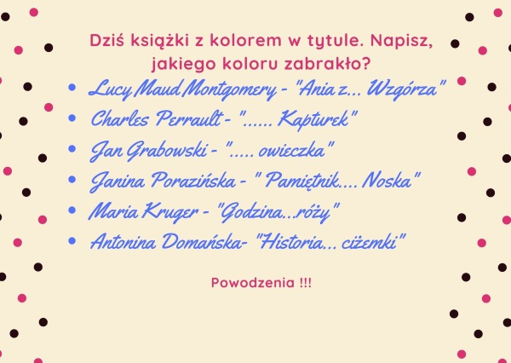

- Gdzie popełniono błąd?
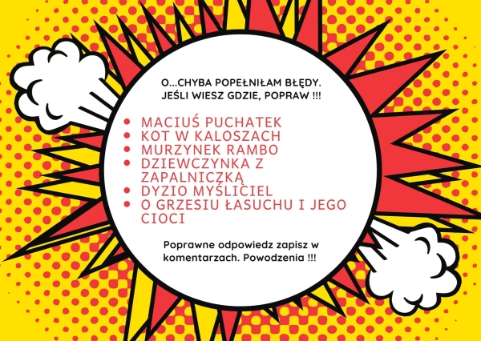

- Utwórz jak najwięcej wyrazów ze słowa …..

- Dopisz imię w tytule książki..

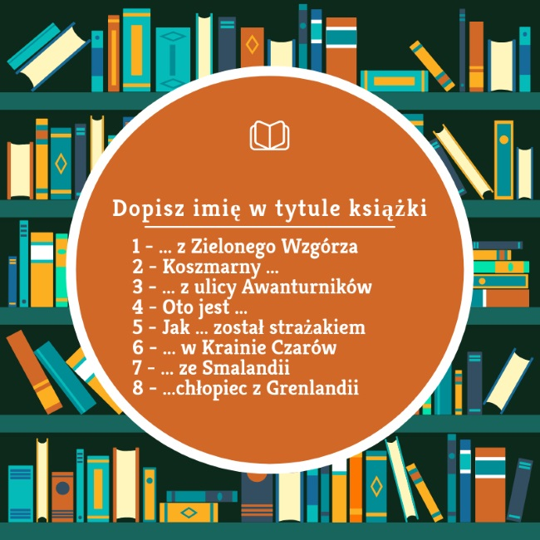
- Połącz postać z książką

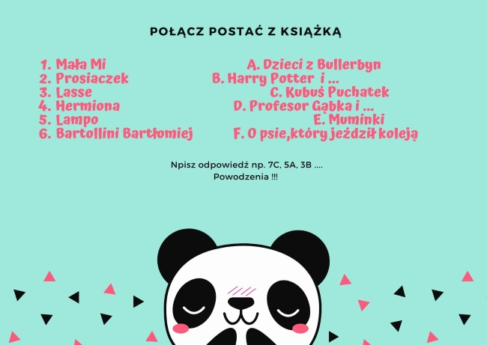
Źródło: https://sp45.gdynia.pl/zabawy-czytelnicze/
- Rozwiąż rebusy mitologiczne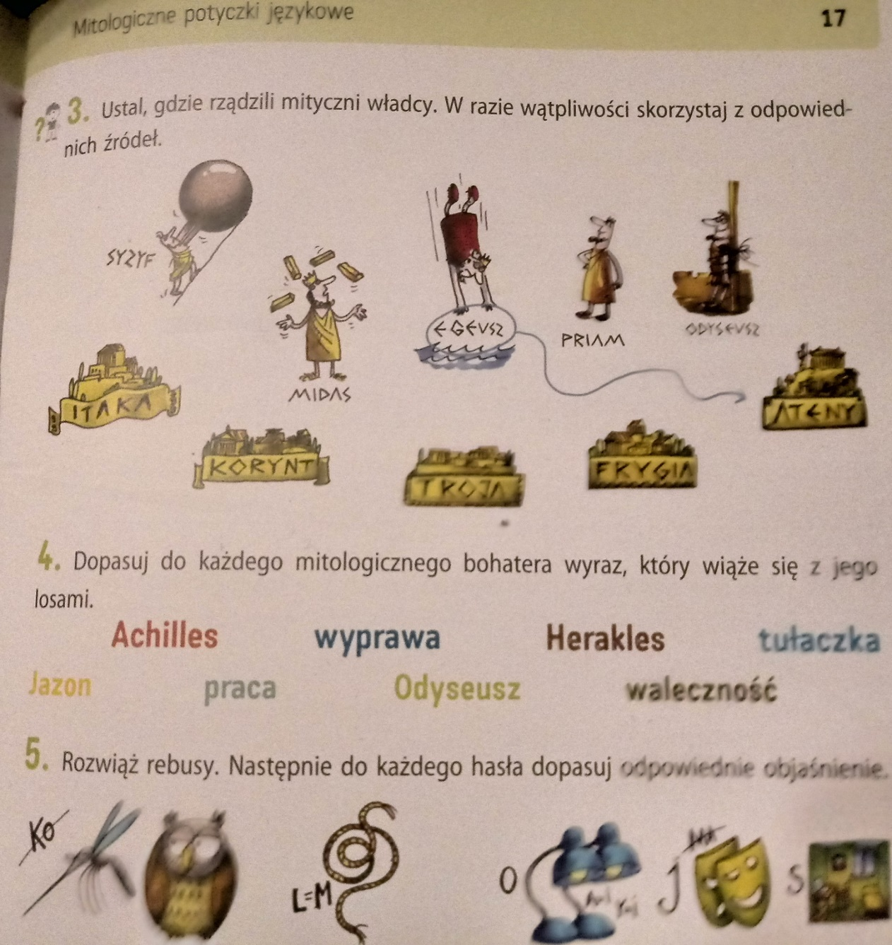

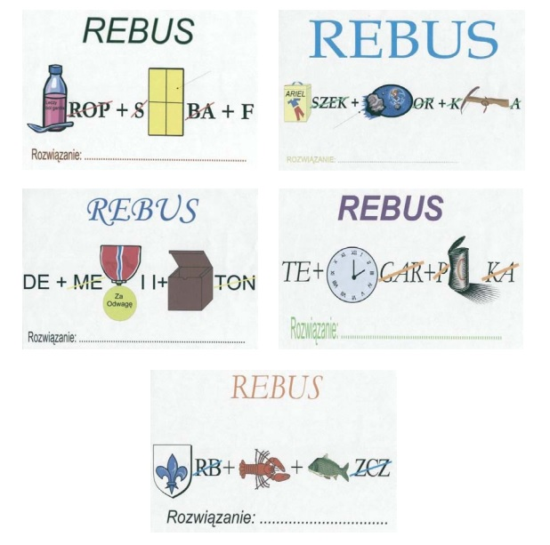
- Rozwiąż rebus literacki
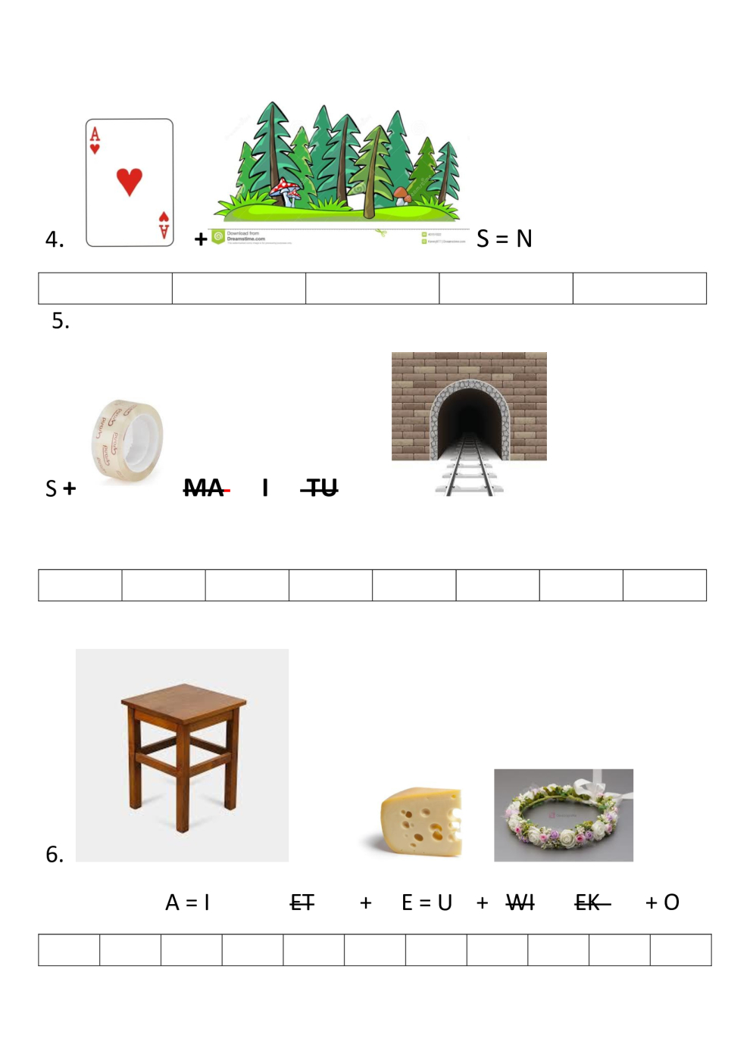

- Odgadnij tytuły z chmury wyrazów

- Wykreślanki

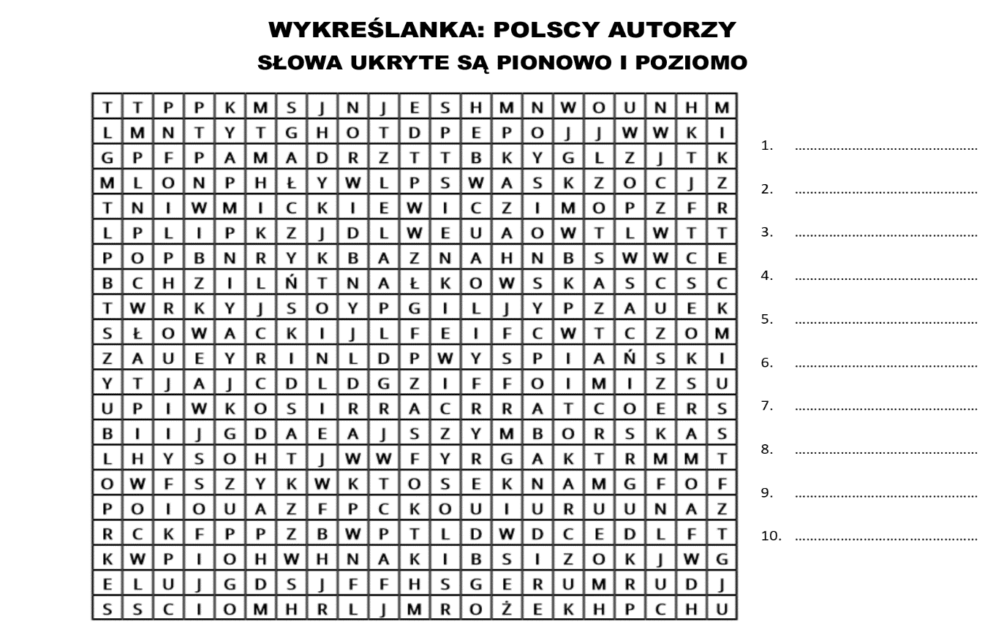
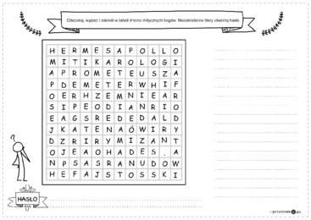
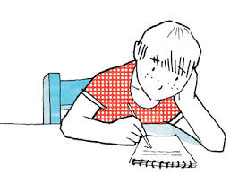
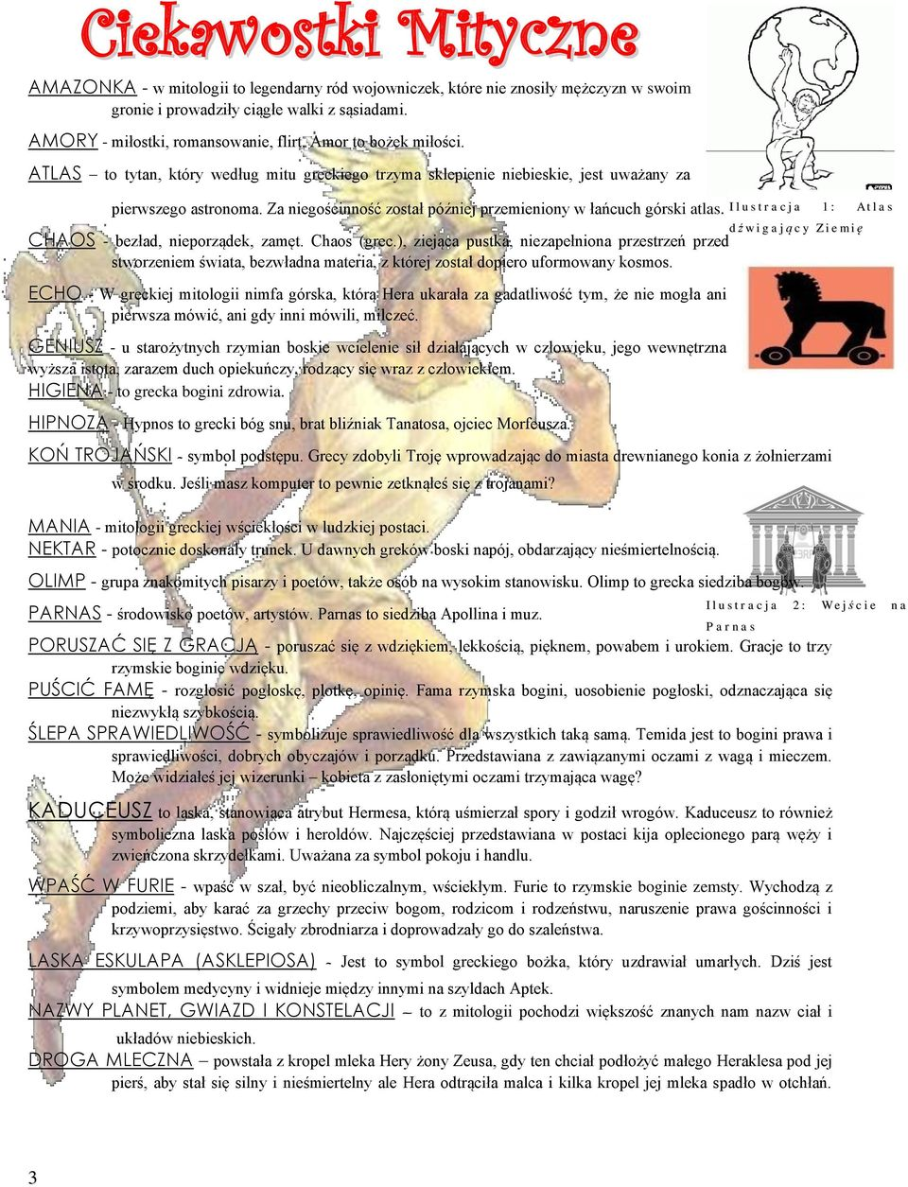10. Krzyżówka
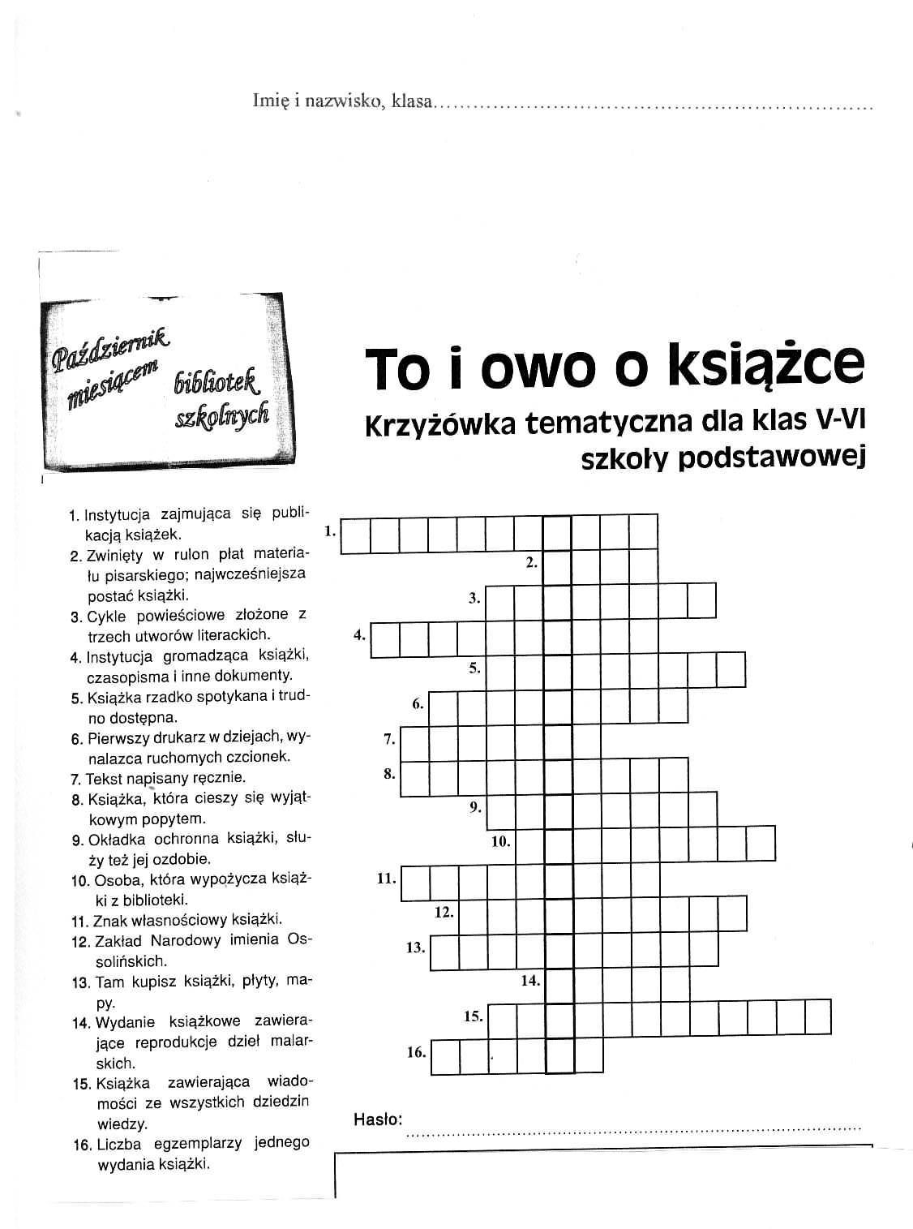
Odpowiedzi do krzyżówki: 1.wydawnictwo,2.zwój, 3.trylogia,4.biblioteka,5.biały kruk,6.Gutenberg,7.rekopis,8.bestseller,9.obwoluta,10.czytelnik.ekslibris12.Ossolineum,13.księgarnia, 14.album, 15.encyklopedia, 16. Nakład. Hasło wyjdzie w pogrubionych kratkach
- Quiz czytelniczy
DRZEWA, KRZEWY I OWOCE W KSIĄŻKACH DLA DZIECI I MŁODZIEŻY

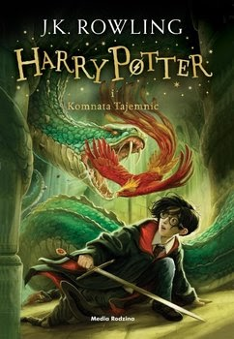
- Aby ożywić spetryfikowanych należy uwarzyć eliksir z:

a. passiflory
b. mandragory
c. lobelii
2. Jaki owoc zła macocha podała Królewnie Śnieżce?
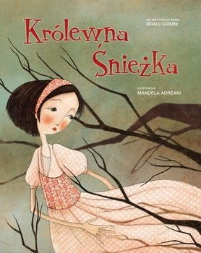
a .jabłko
b. gruszkę
c. banana
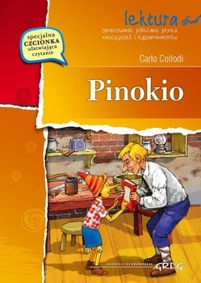
3. Jakie owoce Gepetto obierał dla Pinokia?

a. jabłka
b. banany
c. gruszki
4. Jakich krzewów było najwięcej w tajemniczym ogrodzie?
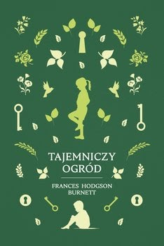
a. róż
b. azalii
c. hortensji

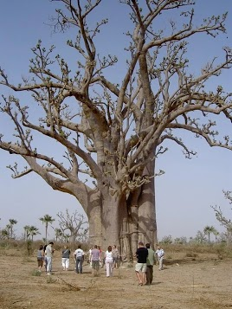
5. W których z wymienionych książek występują baobaby?

a.„ W pustyni i w puszczy”, „Akademia Pana Kleksa”
b. „W pustyni i w puszczy”, „Mały Książę”
c. „Akademia Pana Kleksa”, „Mały Książę”
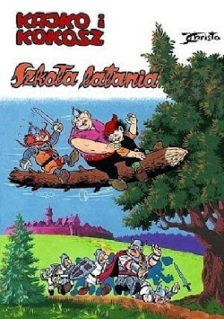
6. Na pniu jakiego drzewa stała chatka Jagi i Łamignata?

a. na buku
b. na klonie
c. na dębie

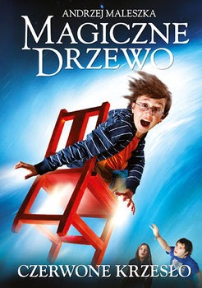
7. Z jakiego (magicznego) drzewa zrobione było czerwone krzesło?

a. z modrzewia
b. z dębu
c. z jesionu
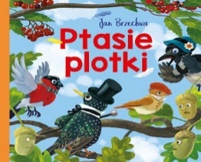
8. Jakie „owoce” rozmawiały z ziębą w „Ptasich plotkach” Jana Brzechwy?

żołędzie
kasztany
korale jarzębiny
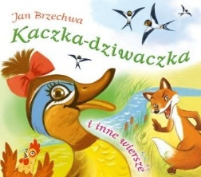
9. Z kaczki dziwaczki „zrobił się zając. W dodatku cały w …”

migdałach
buraczkach
ryżu
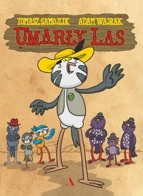
10. Komiks „Umarły Las” wzbogacają opowieści o Puszczy:

a. Knyszyńskiej
b. Augustowskiej
c. Białowieskiej

Odpowiedzi
1,b, 2.c, 3.a, 4.a, 5.b, 6.c, 7.b, 8.b Źródło : http://biblionecik.blogspot.com

- NAJŁADNIEJSZE BIBLIOTEKI DZIECIĘCE NA ŚWIECIE
Dziecko jako odbiorca literatury znajduje się na pograniczu realności oraz świata iluzji. Dlatego jego regalik z książkami wypełniają bajki, baśnie oraz fantastyczne opowiadania, w których magiczne postacie oraz wydarzenia mieszają się z szarą rzeczywistością.
Biblioteka dla dzieci powinna więc być niesamowitym, zaczarowanym i pobudzającym wyobraźnię miejscem, które przyciągnie swoją aurą pełnego niezwykłych pomysłów.
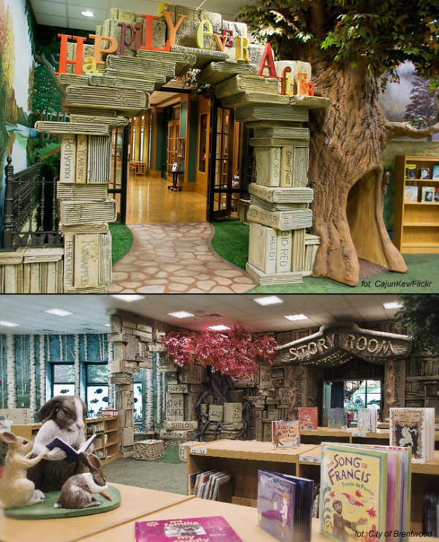
1. Dział dziecięcy w Bibliotece Publicznej w Brentwood, Tennessee (USA).

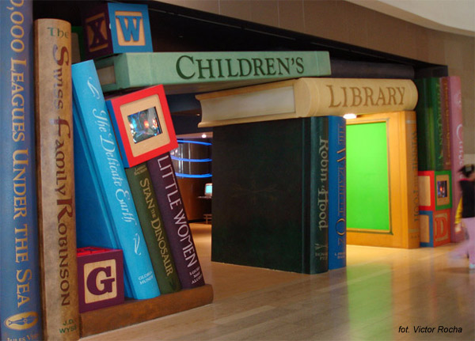
- Wejście do działu dziecięcego w Bibliotece Publicznej w Cerritos, Kalifornia (USA).
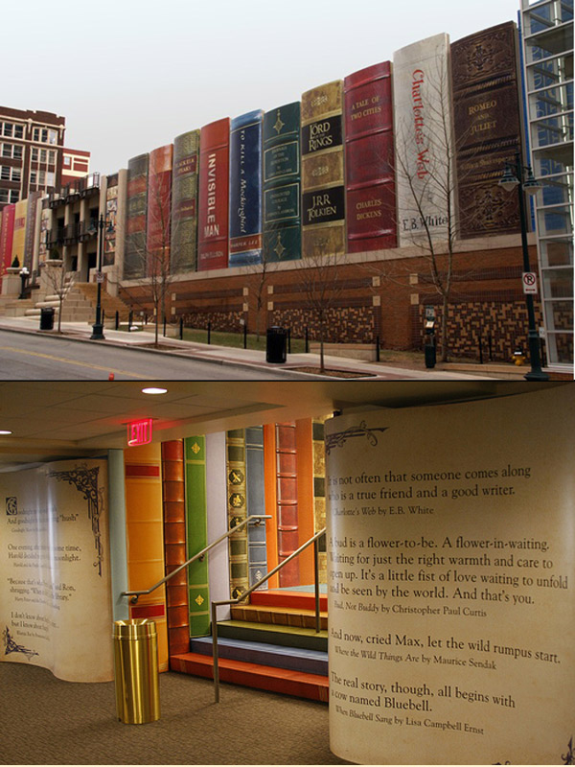
- Biblioteka Centrala w Kansas City (USA).

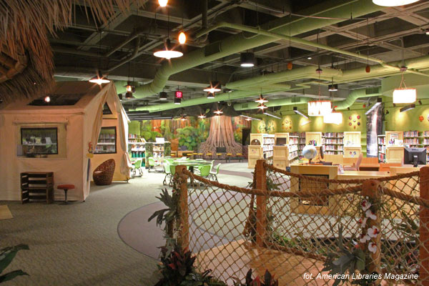
- Dział dziecięcy Biblioteki Publicznej w Plainfield (USA).

Biblioteka Centralna im. Benjamina L. Hooksa w Memphis (USA).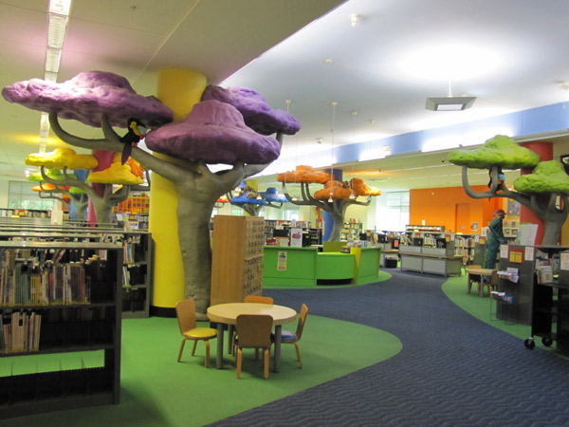
- Biblioteka Centralna im. Benjamina L. Hooksa w Memphis (USA).

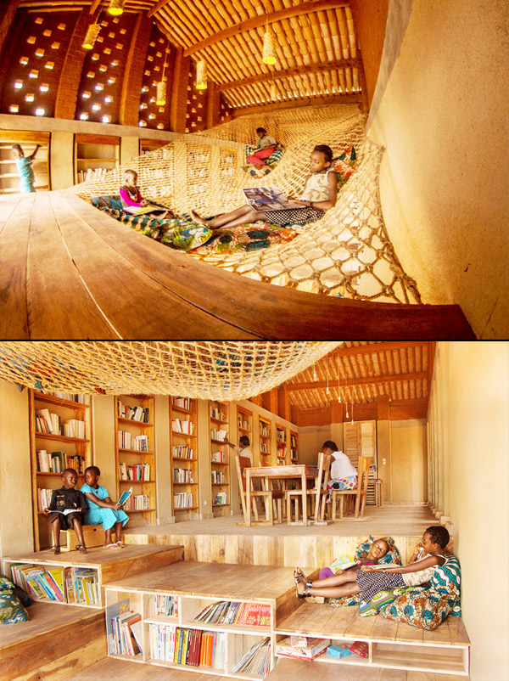
- Biblioteka Dziecięca w Muyinga (Burundi).
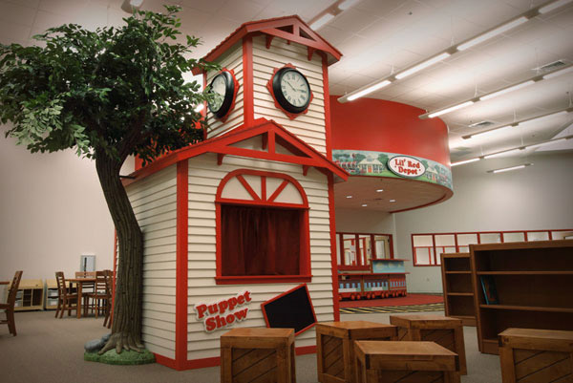

- Biblioteka Szkoły Podstawowej w Bridge City (USA).

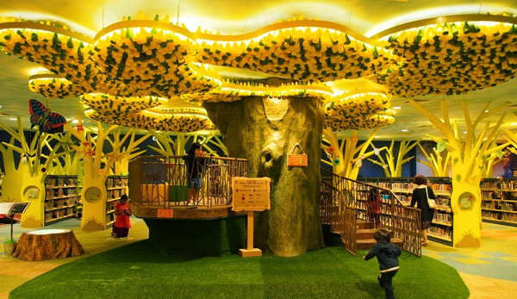
- Zielona Biblioteka w Bibliotece Centralnej (Singapur).

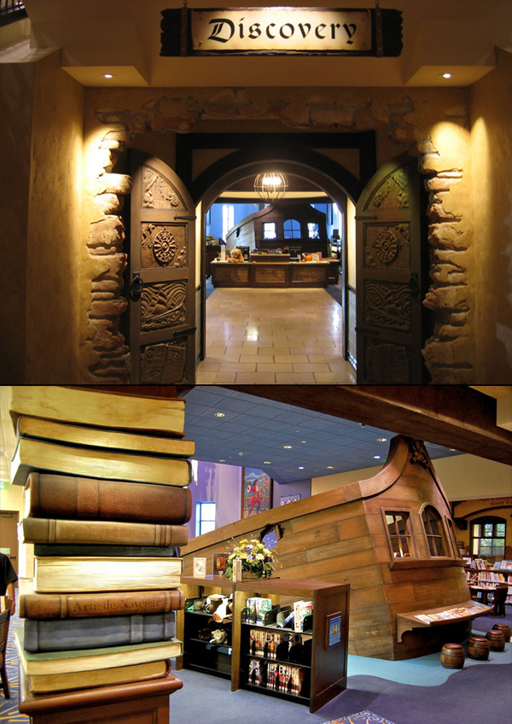
- Pokój dziecięcy w Bibliotece Publicznej w Camarillo w Kalifornii (USA).

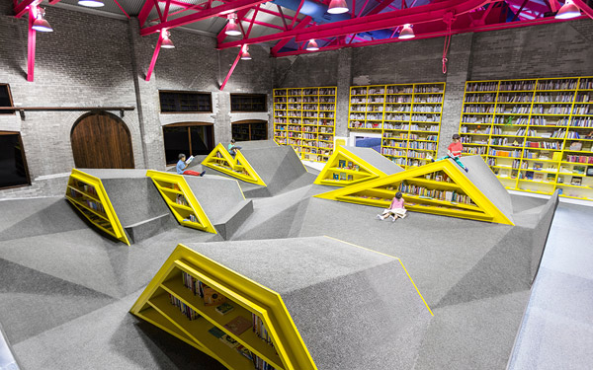
- Biblioteka dziecięca w zabytkowym magazynie w Monterrey (Meksyk).

- Dział dziecięcy w Bibliotece Publicznej w Keller (USA).

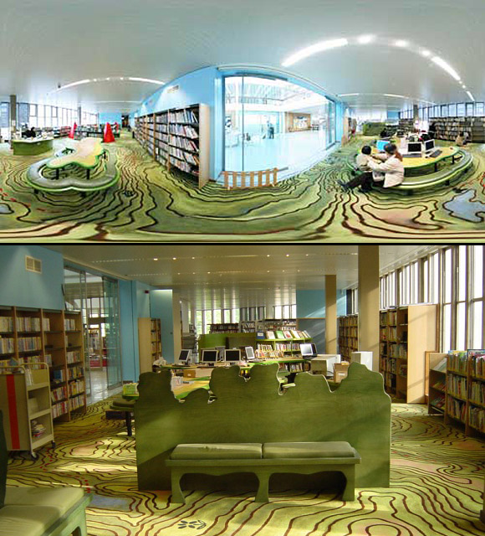
- Dział dziecięcy w Bibliotece Centralnej Swiss Cottage w Londynie (Wielka Brytania)

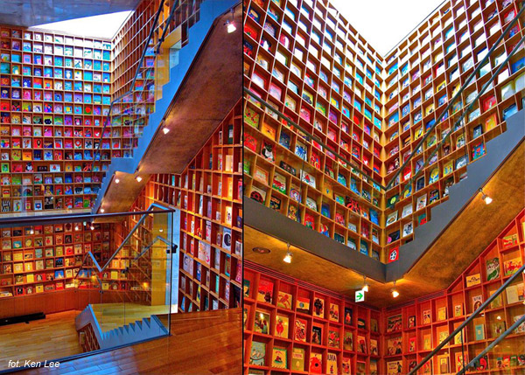
13. Muzeum (i biblioteka) Książek Obrazkowych dla Dzieci w Iwaki (Japonia).

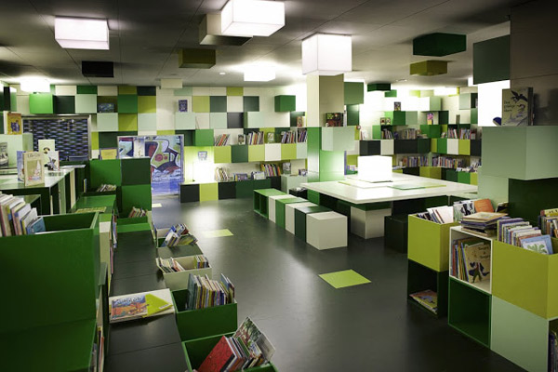
14. Dział dziecięcy nowej Biblioteki w Kopenhadze (Dania)
Źródło: http://booklips.pl
- NASTOLATKIEM BYĆ -OPOWIADANIE DO CZYTANIA
Zapraszamy Was do przeczytania kolejnego odcinka z serii krótkich opowiadań dla nastolatków. Każde z nich przeniesie Was w świat przeżyć, radości i problemów Waszych rówieśników. W czasie naszego drugiego spotkania proponujemy Wam lekturę opowiadania Marty Jurek pod tytułem:
,,NIESPODZIEWANY PRZYJACIEL’’
LATO
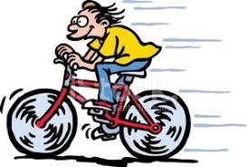
Drzewo na wprost zbliżało się z prędkością błyskawicy. Paweł w ostatniej chwili skręcił i je ominął. W ułamku sekundy odwrócił głowę w bok, zerkając kątem oka, czy koledzy za nim jadą. Wojtek i Łukasz wykonali ten sam trudny manewr i nadal trzymali się tylnego koła jego roweru.
– Uwaga, chłopaki! Teraz dopiero będzie jazda! – krzyknął.
Niesiony wiatrem Paweł uniósł swój rower, wznosząc kłęby kurzu i pyłu, po czym pojazd opadł lekko na zbocze pagórka. Za nim, jak dwie latające maszyny, osiadły rowery Wojtka i Łukasza.
– Jakie wrażenia, panowie?! – zaśmiał się Paweł.
Nagle do ich uszu dobiegło szczekanie psa. Obejrzeli się za siebie i zobaczyli, że z pagórka zbiega, szczekając zaciekle, brudny, brązowy pies i biegnie za nimi.
– To znowu ten psiak! Ależ się do nas przyplątał! – Co on tu robi, w tym lesie?! – Pewnie to jakiś bezpański kundel! Dodajmy gazu, bo za chwilę ugryzie mnie w kostkę!
Wszyscy trzej nacisnęli mocniej na pedały, zrywając się do przodu jak na sygnał, ale rozszczekany zwierzak z impetem za nimi pędził.
– Dobra, chłopaki, mam tego dość – Paweł nieco zwolnił, schylił się po kamień leżący na ścieżce i odwracając się ostrożnie za siebie, cisnął nim w stronę kundla. Zwierzę zaskamlało żałośnie, lecz nie przestało biec, próbując ich dogonić.
– Strzał w dziesiątkę! Poczęstuj go jeszcze jednym! – zachęcił kolegę Wojtek, sam też sięgając po przydrożny kamyk
. Przenikliwe skamlenie rozległo się raz i drugi, ale jakby w oddali, co oznaczało, że zwierzę zostało w tyle.
– Wystarczy – powiedział Łukasz. – Szybko się nie podniesie…
Obejrzeli się za siebie. Pies leżał skulony, dysząc, a z jego boku pokrytego brudną, zakurzoną sierścią ciekła smużka krwi… Paweł zatrzymał się z piskiem opon, a za nim pozostali.
– Trzeba dokończyć robotę, bo jutro znowu się tu pojawi. Chętnie rozwalę mu ten brudny łeb! – powiedział.
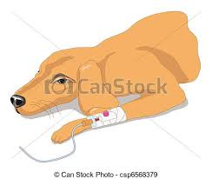
Zwierzę spojrzało z rozpaczą na swojego oprawcę. Jasna szrama nad lewym okiem, świadcząca o dotychczasowym niełatwym losie brązowego przybłędy, poruszyła się drżąco. Pies próbował się jeszcze oddalić, gdy ciężki głaz pofrunął z impetem wprost w jego stronę.
– Zwijajmy się stąd! – zarządził Wojtek, po czym wszyscy wsiedli na rowery i ruszyli przed siebie, zostawiając na środku ścieżki nieruchome ciało zwierzęcia…
ZIMA
Nareszcie spadł śnieg. Bardzo dobrze, bo co to za ferie bez śniegu? Najważniejsze jednak było to, że ostatniej nocy termometry wskazały kilka stopni poniżej zera, co oznaczało, że sadzawka tuż za lasem zamieni się w lodowisko. Tego właśnie Paweł nie mógł się doczekać. Zaraz po śniadaniu wyjął ze schowka łyżwy i ubrawszy się ciepło, postanowił trochę pojeździć na lodzie.
– Wrócę na obiad! – rzucił na odchodne mamie krzątającej się w kuchni, po czym pobiegł przed siebie w stronę lasu.
O tej porze roku ścieżka, po której wraz kolegami jeździł na rowerach, zamieniała się w dobry skrót prowadzący wprost do sadzawki lodowiska. Już-już był prawie na miejscu, gdy nagle stopa omsknęła mu się na oblodzonym zboczu pagórka. Zachwiał się, przewrócił na plecy i zjechał w dół, uderzając głową o coś twardego i zimnego. Paweł poczuł tępy, ostry ból i przestał myśleć o czymkolwiek…
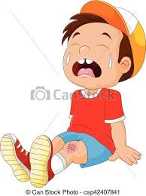
Gdy otworzył oczy, miał wrażenie, że obudził się z głębokiego snu. Nie wiedział, która jest godzina i jak długo leżał nieprzytomny. Poruszył ostrożnie prawą ręką i poczuł silny ból. Z pewnością była zwichnięta, jeśli nie złamana. Spróbował drugą ręką sięgnąć do kieszeni spodni, żeby wyjąć telefon i wezwać pomoc, ale nie wymacał komórki. Kieszeń była pusta. Z przerażeniem zrozumiał, że telefon musiał z niej wypaść kiedy staczał się w dół. Syknął z bólu, gdy nagle coś poruszyło się przy jego nogach.
Przechylił głowę w bok i ujrzał wtulone w niego brązowe, mokre od śniegu futerko. Odruchowo spróbował odepchnąć od siebie zwierzę, ale ono podniosło łebek i wpatrywało się w niego żałośnie. Nad lewym okiem kundla Paweł ujrzał jasną szramę. Czy to możliwe? Pies, zbliżył się do Pawła i polizał go po twarzy.
Ból głowy i ręki narastał, ale było mu ciepło. Brązowa sierść zwierzęcia otulała jego nogi, a oczy wpatrywały się w jego twarz. Po upływie około dwóch godzin Paweł poczuł, że ktoś szarpie go za ramię.
Byli to Wojtek i Łukasz z latarkami w dłoniach. „A więc zostałem odnaleziony!”- – ucieszył się. – Tu jesteś! Zaraz zadzwonimy po pomoc. - Chyba złamałeś rękę… – powiedzieli chłopcy.
W pełni oprzytomniał dopiero w gabinecie lekarskim, kiedy chirurg zakładał mu na rękę gips. – Spędziłeś ten czas w dobrym towarzystwie. Gdyby nie ten pies, mógłbyś zamarznąć albo nabawić się poważnych odmrożeń. No i koledzy nie znaleźliby cię tak szybko
Zaczął szczekać gdy tylko usłyszał, że ktoś nadchodzi – powiedział lekarz.
– A gdzie ten zwierzak teraz jest? – zapytał po chwili milczenia Paweł. – Co się z nim stało? – Wrócił do właścicielki.
Jest do niego bardzo przywiązana, od kiedy znalazła go przypadkiem latem półżywego w lesie i przygarnęła. Nie udało się ustalić kto go tak okaleczył, ale dobrze, że trafił mu się dobry dom… – odrzekł lekarz. Paweł spuścił oczy. W głowie czuł pulsujący ból, ale przede wszystkim paliło go okropne poczucie wstydu…

- POLECAMY DO CZYTANIA - RECENZJA KSIĄŻKI
- Odkąd cię nie ma – Morgan Matson
Emily od zawsze trzymała się na uboczu, nigdy nie dogadywała się z chłopakami ani nie miała większego grona koleżanek, z którymi mogłaby chodzić na imprezy. Wszystko zmienia się pewnego lata, wraz pojawieniem się Solane – szalonej, ekscentryczna dziewczyny, która łatwo zaprzyjaźnia się z Emily i wprowadza ją w świat pełen przygód. Nagle, bez wcześniejszego pożegnania, Solane znika, a jedyne co po niej pozostaje to lista – lista najbardziej szalonych pomysłów, które dziewczyna planowała zrealizować. Emily postanawia stawić czoła wyzwaniu i wcielić w życie wszystkie punkty z listy koleżanki, a jak się okazuje, realizacja każdego z nich stanowi kolejny trop w poszukiwaniu zaginionej przyjaciółki. Odkąd cię nie ma to piękna historia o przyjaźni i o przezwyciężaniu własnych lęków i słabości – to wartościowa książka, ktorą powinna przeczytać każda nastolatka.

- Greccy herosi według Percy’ego Jaksona – Morgan Matson
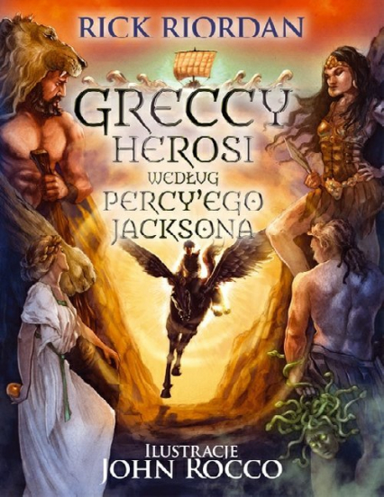
Kto uciął głowę Meduzie? Kogo wychowała niedźwiedzica? Kto ujarzmił Pegaza? Wie to doskonale każdy heros, a Percy Jackson opowie wam o bohaterskich czynach Perseusza, Atalanty, Bellerofonta i wielu innych greckich bohaterów. Ten zbiór opowieści napisany jest w zabawnym, swobodnym stylu, do jakiego Percy przyzwyczaił już czytelników. "Darem Percy ego jest umiejętność tchnięcia nowego życia w postacie bogów. Riordan ma świetne wyczucie, podobnie jak Rocco, którego ilustracje dymią i wiją się na stronach książki jak trafione błyskawicą".

7. ZAGADKI LOGICZNE
- Dzielimy czekoladę
Sześciu chłopcom dano woreczek, zawierający sześć batonów czekoladowych. Chłopcy podzielili się w ten sposób, że każdy dostał jeden baton, a jednak na końcu jeden baton pozostał w woreczku.
Pytanie: Jak to się stało?

- Kto zjadł cukierki?
Pół godziny temu na stole leżała porcja cukierków, a teraz ich nie ma. Ojciec spojrzał srogo na swoich dwóch dynów i dwie córki.
- Kto zjadł słodycze? - zapytał.
- Ja nie - odparła Joasia.
- To któraś z dziewczyn - powiedział Rysiek.
- Nie, nieprawda - zawołał Marek. - To Rysiek zjadł.
- To nieprawda - rzekła Hania.
Z długoletniego doświadczenia ojciec wiedział, że troje z nich zawsze mówi prawdę, a jedno zawsze kłamie. A więc prawie natychmiast wiedział, kto zjadł słodycze.
Pytanie: Kto to był i jak do tego ojciec doszedł?
- W klasie...
Spośród uczniów w klasie:
50% ma czarne włosy,
25% ma blond włosy,
33% to dziewczynki,
67% to chłopcy.
a) Wszyscy uczniowie o włosach blond to chłopcy.
b) Niektórzy chłopcy mają czarne włosy.
c) Niektórzy uczniowie o włosach blond to dziewczynki.
d) Zarówno chłopcy, jak i dziewczynki mają czarne włosy.
Pytanie: Które z następujących zdanie jest na pewno prawdziwe?

Odpowiedzi:
- Ostatni z chłopców wziął baton razem z woreczkiem.

- Była to Hania. Joasia powiedziała prawdę stwierdzając, że to nie ona zjadła. Rysiek powiedział prawdę mówiąc, że to była któraś z dziewcząt. Marek skłamał, oskarżając Ryśka. Hania powiedziała prawdę więc, że Marek skłamał.

- Prawidłowa jest odpowiedź b)

Źródło: Adonai.pl

8. WYZWANIE DLA KL.7-8 -JĘZYKOWYCH
Kto spróbuje czytać fragmenty nowej powieści-baśni Joan K. Rowling w języku angielskim zamieszczone w Internecie
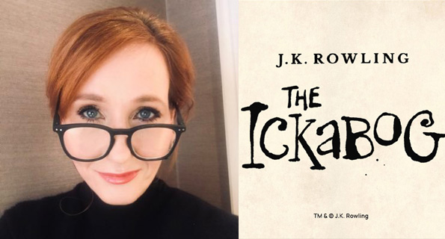

J.K. Rowling ogłosiła wydanie nowej książki dla dzieci – jest to baśń zatytułowana „The Ickabog”. Historię można przeczytać za darmo w Internecie. Autorka ma nadzieję, że zapewni maluchom rozrywkę w trudnym czasie pandemii. Zapowiada też publikację baśni w formie książki, z której zyski zostaną przekazane na cele charytatywne.
Jak czytamy na oficjalnej stronie Rowling, pomysł na fabułę zrodził się jeszcze w trakcie pracy nad „Harrym Potterem”. „The Ickabog” pierwotnie miał zostać opublikowany po książce „Harry Potter i Insygnia Śmierci”, ostatecznie jednak autorka postanowiła sobie wówczas zrobić przerwę od twórczości dla młodych czytelników i skupiła się na pisaniu dla dorosłych.
Szkic baśni trafił zatem do pudła na strychu. W międzyczasie najwyraźniej pisarkę naszła ochota, żeby wrócić do tej historii, ostatecznie jednak manuskrypt przeleżał nieruszany prawie przez dekadę.
Kilka tygodni temu Rowling podzieliła się z rodziną pomysłem na opublikowanie książki „The Ickabog” za darmo z myślą o dzieciach zamkniętych w domach podczas koronawirusa. Jej własne latorośle poparły projekt z dużym entuzjazmem – dziś są już nastolatkami, ale dziesięć lat temu miały okazję zapoznać się ze wstępną wersją baśni jako pierwsi czytelnicy. Rowling czytała im na głos również teraz i z zaskoczeniem odkryła, jak dobrze pamiętają szczegóły, domagały się nawet przywrócenia pewnych fragmentów, które zdecydowała się usunąć. Postąpiła zatem zgodnie z ich radą.
Pomiędzy 26 maja a 10 lipca pisarka co tydzień będzie publikować kolejny rozdział (a czasem dwa lub trzy) na specjalnie do tego celu utworzonej stronie- po angielsku
. Niedługo mają być również dostępne tłumaczenia z angielskiego na inne języki. Jednocześnie przez cały czas będzie trwał skierowany do dzieci konkurs na ilustracje do książki. „Kreatywność, pomysłowość i wysiłek będą liczyły się bardziej aniżeli umiejętności techniczne” – zapewnia Rowling.

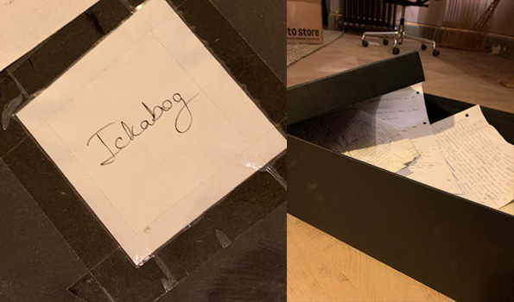

„The Ickabog” zostanie wydany również w formie drukowanej, a także jako ebook i audiobook. Premiera zapowiedziana została na listopad 2020 roku. Książka najpierw ukaże się w wersji angielskiej, a potem w kolejnych językach. Wydawcy w każdym kraju zdecydują, które ze zgłoszonych na konkurs ilustracji wybrać.
Na koniec J.K. Rowling zapowiedziała, że wszystkie zyski z tytułu praw autorskich zostaną przeznaczone na pomoc ludziom szczególnie poszkodowanym podczas pandemii.
Baśń „The Ickabog” nie będzie w żaden sposób związana z uniwersum Harry’ego Pottera. To samodzielna historia w sam raz na sesje rodzinnego czytania na głos
Historia zaczyna się w następujący sposób:
„Dawno, dawno temu był sobie mały kraj zwany Cornucopią, którym od wieków rządziła długa linia królów o jasnych włosach. Król, o którym piszę, nazywał się Król Fred Nieustraszony. Sam siebie ogłosił ‚Nieustraszonym’ rankiem, w dniu koronacji, po części dlatego, że dobrze to brzmiało razem z ‚Fredem’, ale także dlatego, że kiedyś udało mu się schwytać i zabić osę. Samemu, nie licząc pięciu piechurów i pucybuta”. Jak dojdzie do tego, że na drodze króla pojawi się znany w całej Cornucopii z legend potwór Ickabog? Dowiecie się, zaglądając tutaj.
Źródło: http://booklips.pl/newsy/j-k-rowling

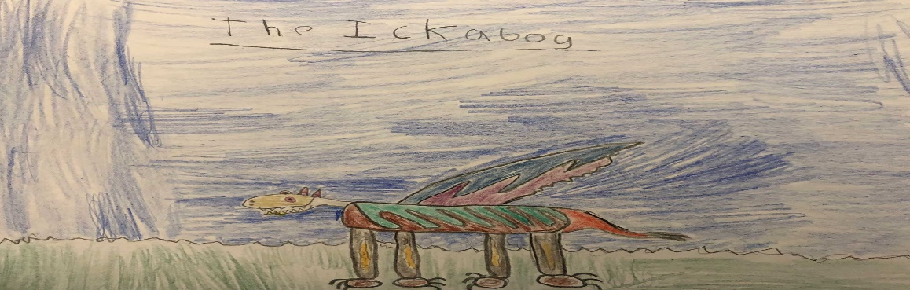

9. Kalendarz Nietypowych Dni -najbliższe dni
3.06.20 r. -Dzień Dobrych Ocen
Dziś żadnemu nauczycielowi nie wypada postawić złej oceny. ..
-Dzień Savoir-Vivre
Celem święta jest propagowanie grzecznościowych obyczajów jako elementu kultury społecznej.
- Światowy Dzień Roweru
Światowy Dzień Roweru został ustanowiony w 2018 roku przez zgromadzenie ONZ. Warto świętować Dzień Roweru bo: - rower jest prostym, niedrogim, niezawodnym, czystym i ekologicznym środkiem ...
4.06.20r. -Dzień Drukarza
5.06.20r. -Światowy Dzień Środowiska
Światowy Dzień Środowiska uchwalono na Konferencji Sztokholmskiej w 1972 roku. Jego celem jest utrwalenie świadomości na temat znaczenia głównych haseł tego wydarzenia, głoszących zgodność rozwoju cywilizacji z rozwojem ekologicznym. Każdy może się dołączyć do świętowania, wystarczy rozejrzeć się na własnym podwórku.
6.06.20r. -Dzień Slayera
Slayer to ikona muzyki metalowej. Ich święto zostało uchwalone przez fanów o wymownej dacie 6. 06. 2006 o godzinie 6:06:06. W ramach obchodów przewiduje się m. in. puszczanie twórczości Slayera i wiele innych pokręconych akcji.
-Dzień Języka Rosyjskiego
UNESCO dzień 6 czerwca zarezerwowało dla języka rosyjskiego nie bez powodu. W tym dniu urodził się poeta Aleksander Puszkin, twórca współczesnego literackiego języka rosyjskiego.

-Dzień Jojo
Jojo to coś więcej niż zwykła zabawka. Ten ciężarek zawieszony na sznurku pozwala wykonywać zawiłe triki, a zawody w Jojo cieszą się dużą renomą. W Dzień Jojo warto samemu spróbować wykonać jakieś kombinacje, to świetna alternatywa dla komputera!

7.06.20r. – Dzień Chemika
Początek temu wydarzeniu dało Stowarzyszenie Inżynierów i Techników Przemysłu Chemicznego. Celem jest docenienie pracowników zakładów chemicznych i chemików z całej Polski. Z tej okazji organizowane są spotkania, koncerty i festyny.

Źródło: https://www.kalbi.pl/kalendarz-swiat-nietypowych

